Дошкольное структурное подразделение МБОУ «СОШ№2 им С.И.Подгайнова г.Калининска Саратовской области» -
детский сад «Почемучка»

Конспект интегрированной непрерывной образовательной деятельности по экологическому воспитанию в группе раннего возраста
тема: «Покормите птиц зимой»
(в рамках недели педагогического мастерства «Сердце отдаю детям».)

Участник: Малахова Галина Викторовна

декабрь 2015г.
Цель: формирование представления и ориентиров в мире природы.
Задачи:
1.а) Закреплять знания детей с понятием «дупло дерева», «гнездо», «скворечник».
б) Продолжать учить детей отрывать маленькие кусочки пластилина, скатывать их между ладоней и расплющивать пальцем сверху.
2.Развивать внимание, слуховое восприятие.
3.Воспитывать желание прийти на помощь тому, кто в этом нуждается;

Предварительная работа:
- ознакомление с животными, птицами и их детенышами;
- проведение дидактических игр «Чей ребенок? », «Кто как кричит? »;
- проведение подвижной игры «Воробушки и кот».

Используемые пособия и материалы: фигурка для кукольного театра «ворона-дочка»; картинки с изображениями птиц и их детенышей; картинки с изображением «скворечника», «дупла дерева», «гнезда»; семена подсолнуха; пластилин, доска для моделирования, салфетки; запись птичьих голосов.

Воспитатель:- Ребята давайте поздороваемся с нашими гостями.
Тут сразу слышен чей-то плач.

Воспитатель:- Ребята, а кто это плачет? Вы знаете? Ой, да это же птичка.
Из-за ширмы появляется птичка. Птичка плачет.

Воспитатель: -Что случилось, птичка? Чем ты расстроена?

Птичка: -Я потерялась…Где же теперь мой дом, и моя мама? (плачет)

Воспитатель: -Ребята, как вы думаете, надо помочь птичке? (да) Как зовут твою маму?

Птичка: -Я не знаю, я зову ее просто - мама.

Воспитатель: -Имя мамы надо знать. Все наши ребята знают имена своих мам. Егор, как зовут твою маму? Даша, как зовут твою маму? (ответы). Вот видишь, птичка, какие молодцы наши дети.
-А где ты живешь?
Птичка: -Не знаю…

Воспитатель: -Я буду показывать тебе картинку с домиками птиц, а ты смотри какой из них похож на твой?
(показываю картинку с изображением дупла дерева, обращается к детям) Это дерево, а отверстие в нем называется – дупло. Оно служит домиком для некоторых лесных птиц. Ребята, как называется такой домик?
(показываю картинку с изображением скворечника) Этот птичий домик называется – скворечник, для птиц его строит человек. Как называется такой домик? Как вы думаете, какие птицы живут в нем? В нем живут скворцы.
(показывает картинку с изображением гнезда) Этот домик для птиц называется – гнездо. Птицы строят его сами из веточек. Как называется такой домик?

Птичка: (оживляется, увидев картинку с гнездышком) : Вот он – мой дом!

Воспитатель: Ну вот мы и выяснили, что ты живешь в гнездышке. А как зовет тебя твоя мама?
Птичка: -Ласково.

Воспитатель: - Мамы всех своих деток называют ласково. Мы с ребятами знаем игру под названием «Кто как кричит?». Ты послушай, может, быть услышишь знакомый голос.
Проводится игра «Кто как кричит?» Как кричит: петух, утка, кукушка, гусь, воробей. (индивидуальные ответы детей) В конце игры воспитатель спрашивает: как кричит ворона?

Птичка: -Я знаю, я знаю! Кар-р-р! Кар-р-р! Кар-р-р! Моя мама – ворона!

Воспитатель: -Если мама ворона, значит ребенок - (вороненок)

Птичка:- Спасибо, что помогли мне, я больше не буду улетать так далеко от мамы. Теперь я найду свой дом и мою маму, ведь скоро обед и мама меня покормит.

Воспитатель: -А мы можем угостить тебя и твою маму семенами подсолнуха. (угощаю птицу семенами)

Птичка: -Спасибо за угощение, до свидания ребята.

Воспитатель: -За окном так много птиц, и они тоже проголодались. Я предлагаю для них приготовить угощение. Кто хочет мне помочь?

Физминутка
«Ой летели птички, Вот так, вот так,
Птички-невелички. Чтобы стали чище.
Все летали, все летали, Прыгаем по веткам.
Крыльями махали. Чтоб сильней стать деткам.
На дорожку сели, Прыг-скок, прыг-скок
Зернышки поели. Прыгаем по веткам
Клю, клю, клю, клюю, А собачка прибежала
Как я зернышки люблю. И всех птичек распугала.
Перышки почистим, Кыш - полетели,
Чтобы стали чище. И на стулья сели.»
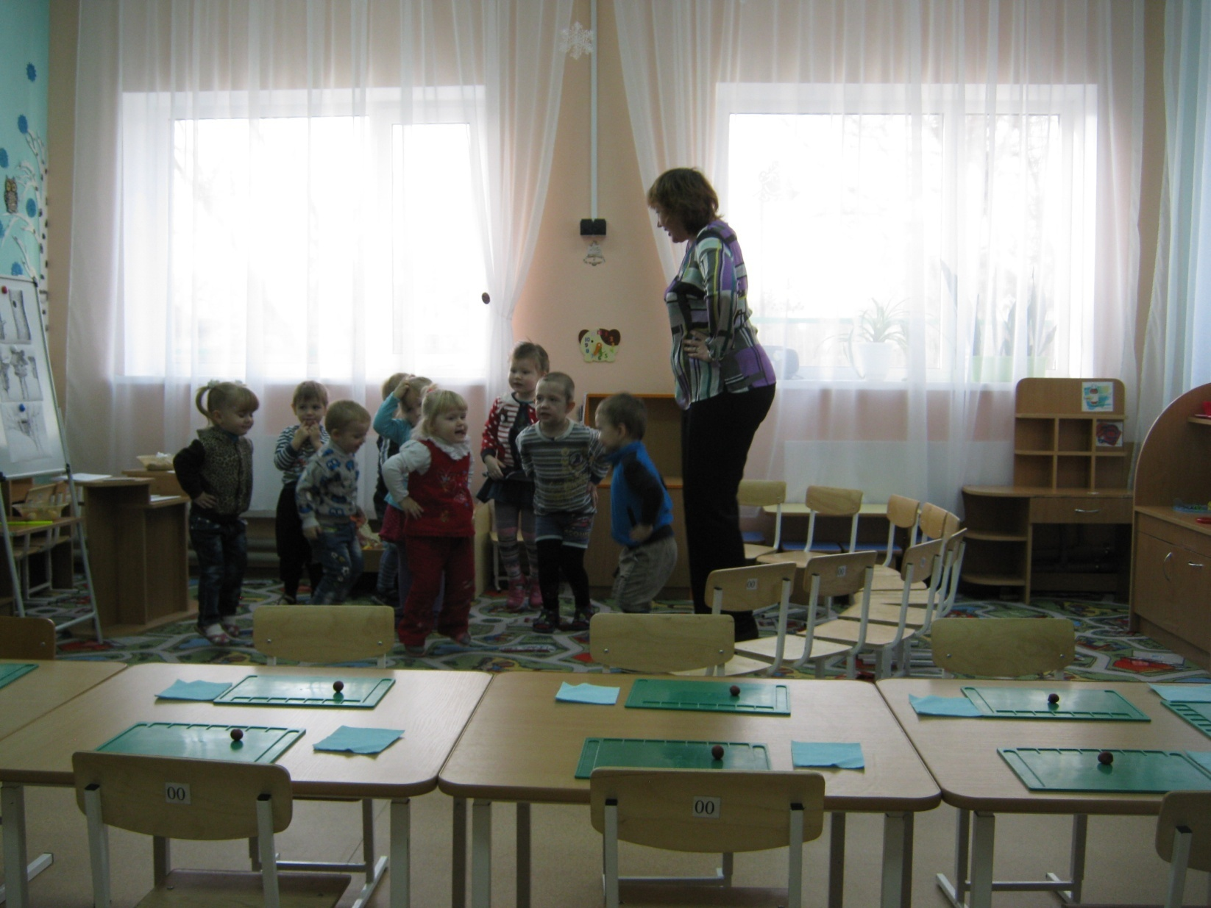
Воспитатель :-Пройдите за столы. Показ воспитателя. 1.Возьму и согрею пластилин.
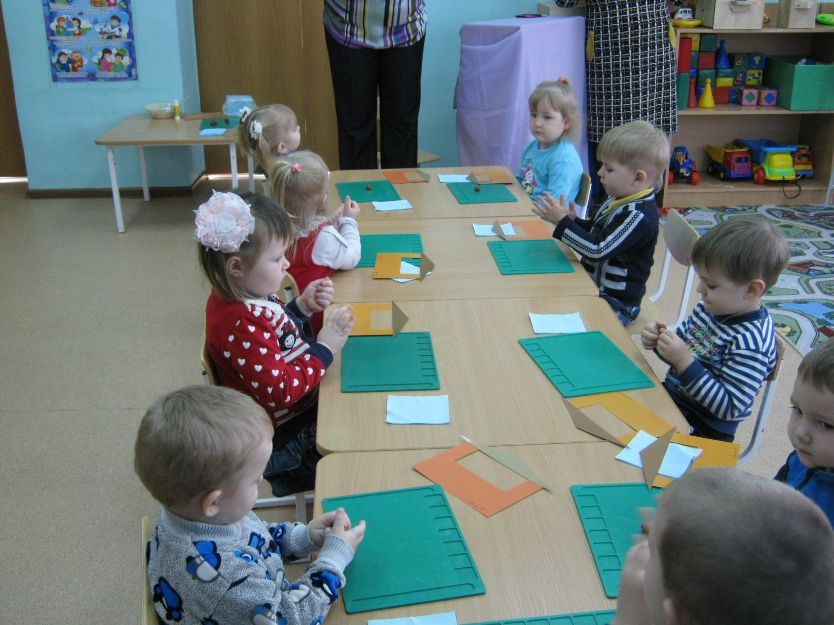
2.Отщипну маленький кусочек и скатаю из него маленький шарик – зернышко.
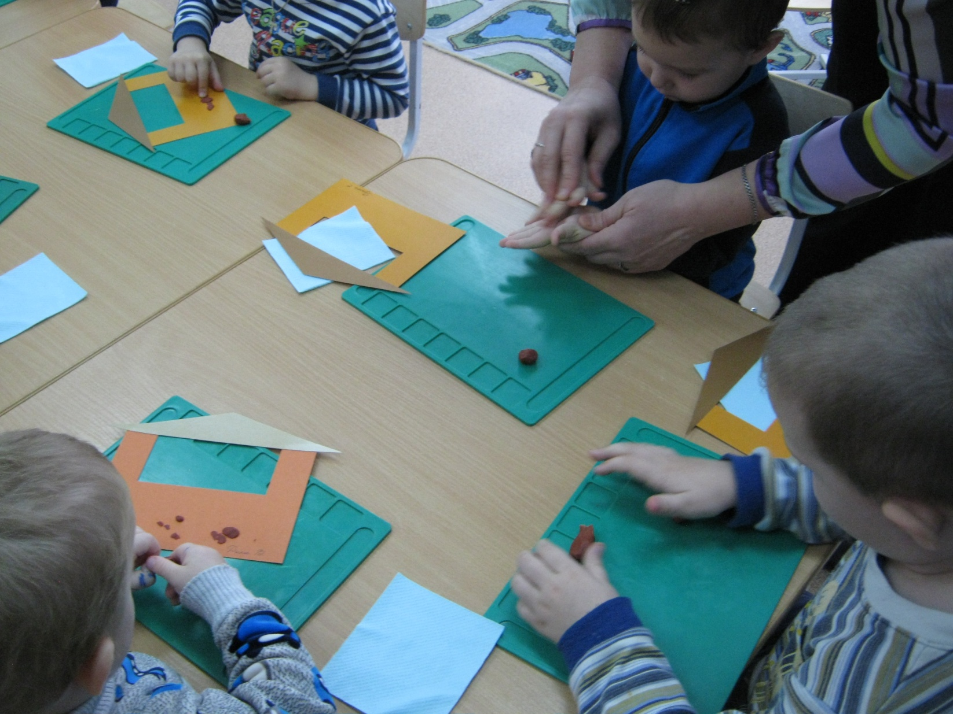
Затем налеплю его на кормушку. 3.После лепки вытру руки салфеткой и протру дощечку. Дети лепят.
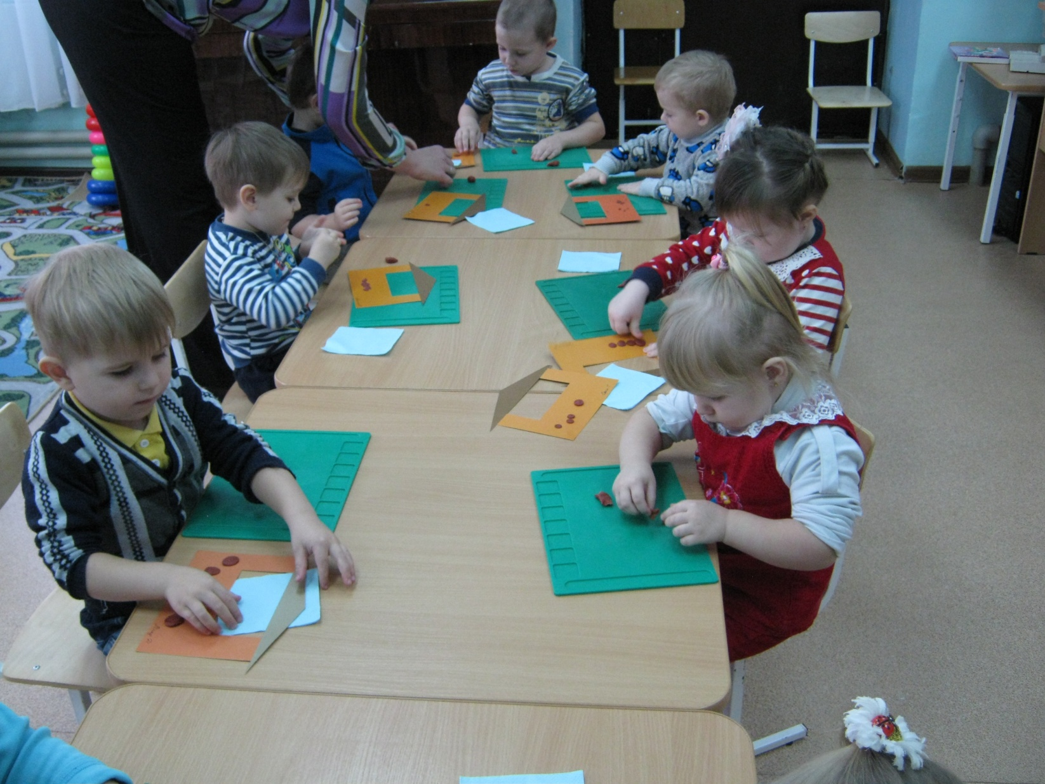

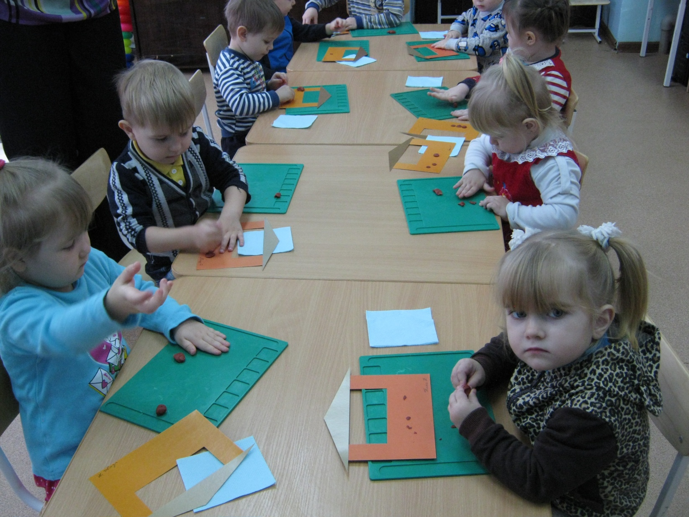
Воспитатель: -Посмотрите как много получилось угощения для птичек. Вы слепили много зернышек. Послушайте, что это за голоса? Это птички уже прилетели и хотят полакомиться зернами. (Приклеиваю на кормушку птичку)

Воспитатель: -Ребята, кто сегодня потерял маму и сам потерялся? (птичка) Кому мы помогли? (птичке)Как зовут маму птички? (ворона) А сама птичка кто? (вороненок) Какое угощение мы слепили для птиц?(зерна) Молодцы вы проявили заботу о птицах, и они будут радовать нас своим пением. На этом наше занятие окончено.

